Міністерство освіти і науки України

Національний університет “Львівська політехніка”

Інститут комп’ютерних наук та інформаційних технологій

Кафедра програмного забезпечення



**Звіт**

Про виконання лабораторної роботи №3

з дисципліни «Вступ до інженерії програмного забезпечення»

**Лектор:**

доцент каф. ПЗ

Левус Є.В.

**Виконала:**

ст. гр. ПЗ-11

Дерпак В. В.

**Прийняла:**

доцент каф. ПЗ

Левус Є.В.

« __ » ________ 2022 р.

∑ = _____ _________ .

Львів – 2022

**Тема**: Зміст та роль тестування у життєвому циклі розробки програмного забезпечення.

**Мета**: Вивчити основні методи та принципи тестування на прикладі створення власної програми.

**Теоретичні відомості:**

Відповіді на контрольні запитання:

6. Граничні випробування – випробування екстремальних умов, коли використовуються крайні(граничні) значення, які програма може визнавати за правильні дані, і близькі до них значення.

Наприклад:

1. Програма приймає дискретне число від 0 до 100. Граничні значення – 0, 1, 99, 100.
2. Програма приймає стрічку, довжиною від 1 до 20 символів. Граничні значення – стрічки, довжиною 1, 2, 19, 20 символів.
3. Програма приймає дійсне число від 0 до 100. Граничні значення – 0, 100, точки, близькі до них в певному околі(наприклад 0.1 і 99.9 в околі 0.1).

26. Приклади нефункціонального тестування, що стосується якості програмного забезпечення:

* Перевірка зручності використання:
  + Тестування UI-дизайну
  + Тестування локалізації
  + Тестування зручності
* Перевірка надійності
  + Тестування на відмову і відновлення – можливість продукту успішно відновлюватись після можливих збоїв
  + Тестування стабільності – тестування роботи програми протягом довгого часу за середнього навантаження
* Перевірка ефективності
  + Тестування навантаження – перевірка швидкості виконання певних операцій за великого навантаження

34. Життєвий цикл змінної – відрізок часу, коли змінна існує в пам’яті і використовується програмою. Змінні в статичній пам’яті мови С++ створюються і руйнуються самі, в той час як динамічними потрібно керувати програмісту самостійно. В етапі тестування життєвий цикл змінних використовується для перевірки доцільності створення чи ініціалізації змінних. Також перехід між його етапами дозволяє помітити і виправити небезпечні помилки в коді, такі як

* Визначення – Знищення. Змінна ніде не використовується, і її створення є марною тратою ресурсів.
* Знищення – Використання. Змінна використовується в коді після звільнення пам’яті, що означає, що вказівник буде вказувати на звільнену неініціалізовану пам’ять, що є дуже небезпечною помилкою.
* Знищення – Знищення. Двічі знищувати один і той самий вказівник не можна, оскільки вдруге він вказує на неініціалізовану пам’ять, що використовується зовсім іншими частинами програми або комп’ютера, що може призвести до видалення важливих даних.

**Завдання:**

1. Провести функціональне тестування програми для роботи з динамічними списками (розробленої у ході виконання лабораторної роботи з дисципліни «Основи програмування»), використавши такі тести:

1. димовий тест,
2. тест нормальних умов,
3. тест екстремальних(граничних) умов,
4. тест виняткових умов.

1.1. Результати тестів 1, 2, 3 та 4 оформити у вигляді таблиці (за зразок взяти таблицю 2). У таблиці інформація заноситься в зрозумілій формі, достатньо повно, щоб не вимагалося додаткових (усних) пояснень. Для представлення тестових даних та фактичних результатів бажано використовувати посилання на зображення екранів чи відповідні файли. В очікуваних результатах зафіксувати, яка функція була протестована та відповідно, що є очікуваним результатом. Якщо помилки не знайдено у Тип звіту ставимо знак -. Примітки використовуємо для додаткових пояснень.

1.2. Знайдені дефекти виправити. Провести повторне тестування, результати якого оформити окремою таблицею.

2. Окремо провести тестування логічної схеми програми (головна програма та дві функції-підпрограми). Для цього зобразити її у вигляді графів управління. Вершини графів пронумерувати. Записати усі отримані маршрути роботи програми, використовуючи номери вершин.

2.1. Для кожного маршруту провести тестування і записати результати тестування у звітній таблиці.

2.2. Знайдені дефекти виправити. Провести повторне тестування, результати якого оформити окремою таблицею.

Lab 10 Ver 1

|  |  |  |  |  |  |  |
| --- | --- | --- | --- | --- | --- | --- |
| № | Тестові дані | Фактичні результати | Очікувані результати | Ступінь критичності | Тип звіту | Примітки |
| Димовий тест | | | | | | |
| 1 | Запуск програми | Запуск програми без аварійних завершень  Результат | Запуск програми без аварійних завершень | - | - | - |
| Тест нормальних умов | | | | | | |
| 1 | Зчитування даних з файлу, виведення відсортованого списку  Текстовий файл | Коректне зчитування даних про студентів і вивід посортованого за алфавітом списку  Результат | Коректне зчитування даних про студентів і вивід посортованого за алфавітом списку | - | - | - |
| 2 | Введення студентів вручну з коректними даними. Вивід відсортованого списку | Зчитування всіх даних з клавіатури і виведення посортованого за алфавітом списку  Результат | Зчитування всіх даних з клавіатури і виведення посортованого за алфавітом списку | - | - | - |
| 3 | Видалення студентів без оцінок 4 і 5  Початкові дані текстового файлу | Видалення зі списку студентів без оцінок 4 або 5, виведення списку без них.  Результат | Видалення зі списку студентів без оцінок 4 або 5, виведення списку без них. | - | - | - |
| 4 | Виведення студентів, молодших середнього віку групи  Початкові дані текстового файлу | Виведення на екран студентів, молодших середнього віку групи.  Результат | Виведення на екран студентів, молодших середнього віку групи. | - | Пропозиція | Пропозиція: Зробити визначення віку студента за точною датою, а не роком народження |
| 5 | Запис списку до файлу «res.txt» в папці проєкту  Початкові дані текстового файлу | Запис посортованого за алфавітом списку до файлу «res.txt» в папці проєкту  Результат | Запис посортованого за алфавітом списку до файлу «res.txt» в папці проєкту | - | - | - |
| Тест екстремальних умов | | | | | | |
| 1 | Спроба зчитування даних з порожнього файлу | Повернення нульового вказівника, при виведенні – нічого  Результат | Повернення нульового вказівника, при виведенні – нічого | - | Пропозиція | Пропозиція: сповіщення користувача про те, що список порожній |
| 2 | Введення мінімальних (граничних) даних до файлу (дата народження, оцінки)  Дані текстового файлу | Успішне зчитування і опрацювання даних. Видалення всіх студентів при видаленні студентів без оцінок 4 і 5. Виведення порожнього списку при виведенні студентів молодше середнього віку  Результати | Успішне зчитування і опрацювання даних. Видалення всіх студентів при видаленні студентів без оцінок 4 і 5. Виведення порожнього списку при виведенні студентів молодше середнього віку(оскільки всі одного віку). | - | Пропозиція | Пропозиція: повідомляти користувача, що немає студентів, молодших середнього віку |
| 3 | Введення максимальних(граничних) даних до файлу(дата народження, оцінки)  Дані текстового файлу | Успішне зчитування і опрацювання даних. Жоден студент не видаляється при видаленні студентів без оцінок 4 і 5. Виведення порожнього списку при виведенні студентів молодше середнього віку  Результати | Успішне зчитування і опрацювання даних. Жоден студент не видаляється при видаленні студентів без оцінок 4 і 5. Виведення порожнього списку при виведенні студентів молодше середнього віку(оскільки всі одного віку) | - | - | - |
| 4 | Введення даних, близьких до граничних до файлу(дата народження, оцінки)  Дані текстового файлу | Успішне зчитування і опрацювання даних.  Результати | Успішне зчитування і опрацювання даних. | - | - | - |
| 5 | Введення одного року народження всіх студентів | Виведення порожнього списку при виведенні студентів молодше середнього віку, оскільки середній вік визначається за датою народження  Результат | Успішне зчитування і опрацювання даних. Виведення студентів, молодше середнього віку відносно сьогоднішньої дати. | Середній | Помилка проєктування | Примітка: причину помилки згадано у примітці до тесту №4 нормальних умов |
| 6 | Видалення лише першого та останнього студенту зі списку.  Дані текстового файлу | Успішне зчитування і опрацювання даних. Коректне видалення першого і останнього студента  Результат | Успішне зчитування і опрацювання даних. Коректне видалення першого і останнього студента | - | - | - |
| 7 | Введення лише одного студента, який має бути видалений  Дані текстового файлу | Успішне зчитування і видалення студента, вивід порожнього списку  Результат | Успішне зчитування і видалення студента, вивід порожнього списку | - | - | - |
| Тест виняткових умов | | | | | | |
| 1 | Введення не букв, в імені та прізвищі студента  Дані в текстовому файлі | Виведення помилки про некоректність даних. Зупинка зчитування списку на неправильному студенті  Результат | Виведення помилки про некоректність даних. Зупинка зчитування списку на неправильному студенті | - | - | - |
| 2 | Введення лише прізвища/імені студента  Дані в текстовому файлі | Виведення помилки про некоректність даних. Зупинка зчитування списку на неправильному студенті  Результат | Виведення помилки про некоректність даних. Зупинка зчитування списку на неправильному студенті | - | - | - |
| 3 | Введення некоректної дати народження (неіснуюча дата)  Дані в текстовому файлі | Виведення помилки про некоректність даних. Зупинка зчитування списку на неправильному студенті  Результат | Виведення помилки про некоректність даних. Зупинка зчитування списку на неправильному студенті | - | - | - |
| 4 | Введення дати в некоректному форматі (коректний формат: dd.mm.yyyy)  Дані в текстовому файлі | Виведення помилки про некоректність даних. Зупинка зчитування списку на неправильному студенті  Результат | Виведення помилки про некоректність даних. Зупинка зчитування списку на неправильному студенті | - | - | - |
| 5 | Введення некоректних оцінок (поза межами 1-5)  Більше 5  Дані в текстовому файлі | Виведення помилки про некоректність даних. Зупинка зчитування списку на неправильному студенті  Результат | Виведення помилки про некоректність даних. Зупинка зчитування списку на неправильному студенті | - | - | - |
| 6 | Введення некоректних оцінок (поза межами 1-5)  Менше 1  Дані в текстовому файлі | Виведення помилки про некоректність даних. Зупинка зчитування списку на неправильному студенті  Результат | Виведення помилки про некоректність даних. Зупинка зчитування списку на неправильному студенті | - | - | - |
| 7 | Введення некоректної кількості оцінок  Більше 5  Дані в текстовому файлі | Виведення помилки про некоректність даних. Зчитування студента з неправильною кількістю оцінок, зупинка зчитування на наступному  Результат | Виведення помилки про некоректність даних. Зупинка зчитування списку на неправильному студенті | Середня | Помилка кодування | - |
| 8 | Введення некоректної кількості оцінок  Менше 5  Дані в текстовому файлі | Виведення помилки про некоректність даних. Зупинка зчитування списку на неправильному студенті  Результат | Виведення помилки про некоректність даних. Зупинка зчитування списку на неправильному студенті | - | - | - |
| 9 | Введення студентів з однаковими прізвищами  Дані в текстовому файлі | Один з двох студентів переміщається на кінець списку  Результат | Коректне сортування студентів за прізвищем | Середня | Помилка кодування | - |

Lab 10 Ver 2

|  |  |  |  |  |  |  |
| --- | --- | --- | --- | --- | --- | --- |
| № | Тестові дані | Фактичні результати | Очікувані результати | Ступінь критичності | Тип звіту | Примітки |
| Димовий тест | | | | | | |
| 1 | Запуск програми | Запуск програми без аварійних завершень  Результат | Запуск програми без аварійних завершень | - | - | - |
| Тест нормальних умов | | | | | | |
| 1 | Зчитування даних з файлу, виведення відсортованого списку  Текстовий файл | Коректне зчитування даних про студентів і вивід посортованого за алфавітом списку  Результат | Коректне зчитування даних про студентів і вивід посортованого за алфавітом списку | - | - | - |
| 2 | Введення студентів вручну з коректними даними. Вивід відсортованого списку | Зчитування всіх даних з клавіатури і виведення посортованого за алфавітом списку  Результат | Зчитування всіх даних з клавіатури і виведення посортованого за алфавітом списку | - | - | - |
| 3 | Видалення студентів без оцінок 4 і 5  Початкові дані текстового файлу | Видалення зі списку студентів без оцінок 4 або 5, виведення списку без них.  Результат | Видалення зі списку студентів без оцінок 4 або 5, виведення списку без них. | - | - | - |
| 4 | Виведення студентів, молодших середнього віку групи  Початкові дані текстового файлу | Виведення на екран студентів, молодших середнього віку групи.  Результат | Виведення на екран студентів, молодших середнього віку групи. | - | - | Пропозицію реалізовно |
| 5 | Запис списку до файлу «res.txt» в папці проєкту  Початкові дані текстового файлу | Запис посортованого за алфавітом списку до файлу «res.txt» в папці проєкту  Результат | Запис посортованого за алфавітом списку до файлу «res.txt» в папці проєкту | - | - | - |
| Тест екстремальних умов | | | | | | |
| 1 | Спроба зчитування даних з порожнього файлу | Повернення нульового вказівника, при виведенні – сповіщення про те, що список порожній  Результат | Повернення нульового вказівника, при виведенні – нічого | - | - | Пропозицію реалізовано |
| 2 | Введення мінімальних (граничних) даних до файлу (дата народження, оцінки)  Дані текстового файлу | Успішне зчитування і опрацювання даних. Видалення всіх студентів при видаленні студентів без оцінок 4 і 5. Виведення сповіщення про відсутність студентів, молодше середнього віку  Результати | Успішне зчитування і опрацювання даних. Видалення всіх студентів при видаленні студентів без оцінок 4 і 5. Виведення порожнього списку при виведенні студентів молодше середнього віку(оскільки всі одного віку). | - | - | Пропозицію реалізовано |
| 3 | Введення максимальних(граничних) даних до файлу(дата народження, оцінки)  Дані текстового файлу | Успішне зчитування і опрацювання даних. Жоден студент не видаляється при видаленні студентів без оцінок 4 і 5. Виведення порожнього списку при виведенні студентів молодше середнього віку  Результати | Успішне зчитування і опрацювання даних. Жоден студент не видаляється при видаленні студентів без оцінок 4 і 5. Виведення порожнього списку при виведенні студентів молодше середнього віку(оскільки всі одного віку) | - | - | - |
| 4 | Введення даних, близьких до граничних до файлу(дата народження, оцінки)  Дані текстового файлу | Успішне зчитування і опрацювання даних.  Результати | Успішне зчитування і опрацювання даних. | - | - | - |
| 5 | Введення одного року народження всіх студентів | Успішне зчитування і опрацювання даних. Виведення студентів, молодше середнього віку відносно сьогоднішньої дати.  Результат | Успішне зчитування і опрацювання даних. Виведення студентів, молодше середнього віку відносно сьогоднішньої дати. | - | - | Помилку виправлено |
| 6 | Видалення лише першого та останнього студенту зі списку.  Дані текстового файлу | Успішне зчитування і опрацювання даних. Коректне видалення першого і останнього студента  Результат | Успішне зчитування і опрацювання даних. Коректне видалення першого і останнього студента | - | - | - |
| 7 | Введення лише одного студента, який має бути видалений  Дані текстового файлу | Успішне зчитування і видалення студента, вивід порожнього списку  Результат | Успішне зчитування і видалення студента, вивід порожнього списку | - | - | - |
| Тест виняткових умов | | | | | | |
| 1 | Введення не букв, в імені та прізвищі студента  Дані в текстовому файлі | Виведення помилки про некоректність даних. Зупинка зчитування списку на неправильному студенті  Результат | Виведення помилки про некоректність даних. Зупинка зчитування списку на неправильному студенті | - | - | - |
| 2 | Введення лише прізвища/імені студента  Дані в текстовому файлі | Виведення помилки про некоректність даних. Зупинка зчитування списку на неправильному студенті  Результат | Виведення помилки про некоректність даних. Зупинка зчитування списку на неправильному студенті | - | - | - |
| 3 | Введення некоректної дати народження (неіснуюча дата)  Дані в текстовому файлі | Виведення помилки про некоректність даних. Зупинка зчитування списку на неправильному студенті  Результат | Виведення помилки про некоректність даних. Зупинка зчитування списку на неправильному студенті | - | - | - |
| 4 | Введення дати в некоректному форматі (коректний формат: dd.mm.yyyy)  Дані в текстовому файлі | Виведення помилки про некоректність даних. Зупинка зчитування списку на неправильному студенті  Результат | Виведення помилки про некоректність даних. Зупинка зчитування списку на неправильному студенті | - | - | - |
| 5 | Введення некоректних оцінок (поза межами 1-5)  Більше 5  Дані в текстовому файлі | Виведення помилки про некоректність даних. Зупинка зчитування списку на неправильному студенті  Результат | Виведення помилки про некоректність даних. Зупинка зчитування списку на неправильному студенті | - | - | - |
| 6 | Введення некоректних оцінок (поза межами 1-5)  Менше 1  Дані в текстовому файлі | Виведення помилки про некоректність даних. Зупинка зчитування списку на неправильному студенті  Результат | Виведення помилки про некоректність даних. Зупинка зчитування списку на неправильному студенті | - | - | - |
| 7 | Введення некоректної кількості оцінок  Більше 5  Дані в текстовому файлі | Виведення помилки про некоректність даних. Зупинка зчитування списку на неправильному студенті  Результат | Виведення помилки про некоректність даних. Зупинка зчитування списку на неправильному студенті | - | - | Помилку виправлено |
| 8 | Введення некоректної кількості оцінок  Менше 5  Дані в текстовому файлі | Виведення помилки про некоректність даних. Зупинка зчитування списку на неправильному студенті  Результат | Виведення помилки про некоректність даних. Зупинка зчитування списку на неправильному студенті | - | - | - |
| 9 | Введення студентів з однаковими прізвищами  Дані в текстовому файлі | Коректне сортування студентів за прізвищем Результат | Коректне сортування студентів за прізвищем | - | - | Помилку виправлено |

Результати структурного тестування

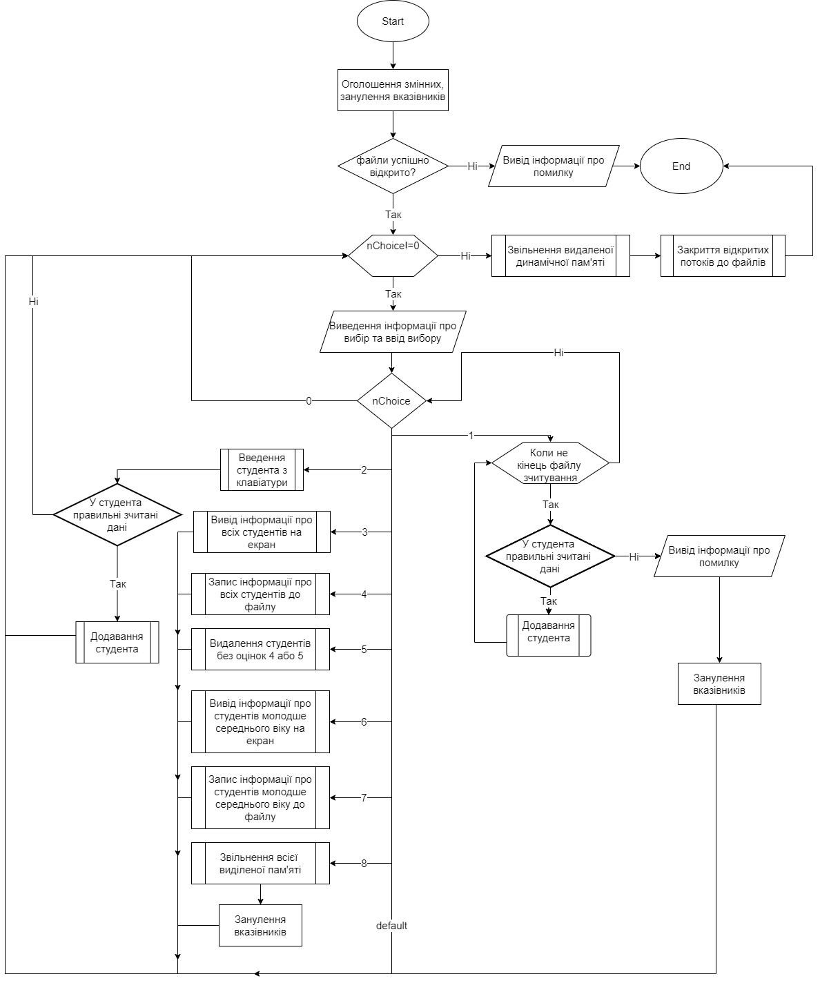

Рис. 1. Блок-схема головної функції програми

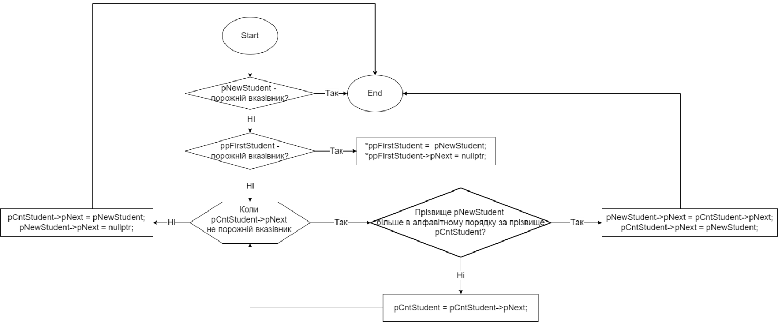

Рис. 2. Блок-схема вставки студента в список за алфавітним порядком

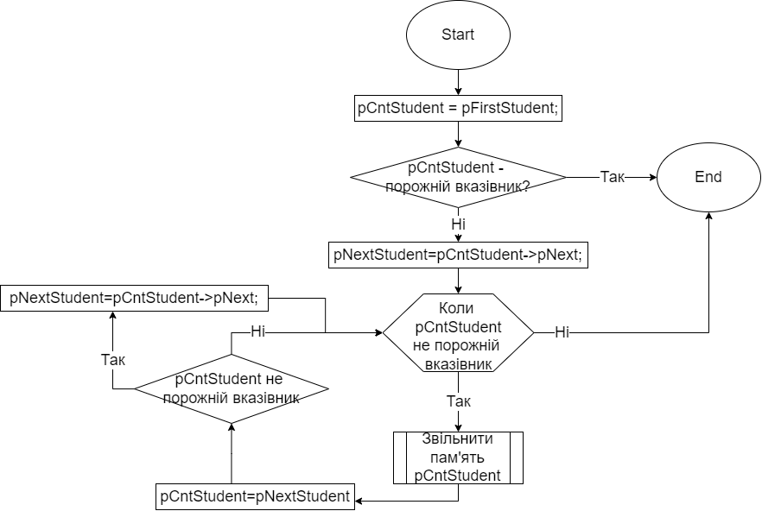

Рис.3. Блок-схема звільнення виділеної пам'яті списку

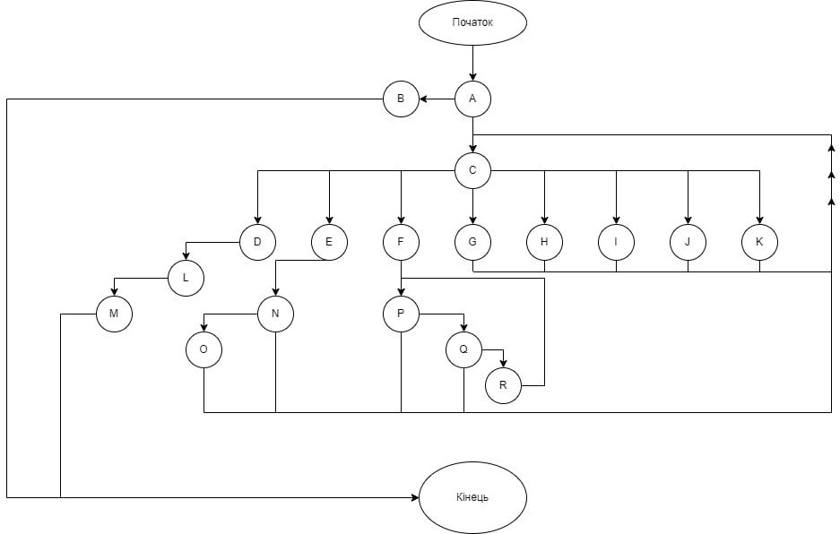

Рис. 4. Граф управління головною функцією

Таблиця результатів тестування графу управління головною функцією

|  |  |  |
| --- | --- | --- |
| № з/п | Маршрут | Результати |
| 1 | Початок-A-B-Кінець | Успішний запуск програми. Файли не були відкриті. Завершення програми |
| 2 | Початок-A-C-D-L-M-Кінець | Успішний запуск програми. Відкриття файлів. Вибір закриття програми в меню. Закриття файлів. Звільнення можливо виділеної пам’яті. Якщо вказівники нулеві – звільнення не відбувається. |
| 3 | Початок-A-C-E-N-O-C-D-L-M-Кінець | Успішний запуск програми. Відкриття файлів. Вибір додавання студента вручну з меню. Ввід даних. Перевірка правильності даних. Додавання студента до списку. Вибір закриття програми в меню. Закриття файлів. Звільнення виділеної пам’яті. Якщо вказівники нулеві – звільнення не відбувається. |
| 4 | Початок-A-C-E-N-C-D-L-M-Кінець | Успішний запуск програми. Відкриття файлів. Вибір додавання студента вручну з меню. Ввід даних. Перевірка правильності даних. Дані хибні. Вибір закриття програми в меню. Закриття файлів. Звільнення виділеної пам’яті. Якщо вказівники нулеві – звільнення не відбувається. |
| 5 | Початок-A-C-F-P-Q-R-P-C-D-L-M-Кінець | Успішний запуск програми. Відкриття файлів. Вибір запису даних з файлу. Зчитування даних про одного студента. Перевірка правильності даних. Додавання студента в список. Перевірка чи є наступний студент. Немає - вибір закриття програми в меню. Закриття файлів. Звільнення виділеної пам’яті. Якщо вказівники нулеві – звільнення не відбувається. |
| 6 | Початок-A-C-F-P-Q-C-D-L-M-Кінець | Успішний запуск програми. Відкриття файлів. Вибір запису даних з файлу. Зчитування даних про одного студента. Перевірка правильності даних. Дані хибні. Вибір закриття програми в меню. Закриття файлів. Звільнення виділеної пам’яті. Якщо вказівники нулеві – звільнення не відбувається. |
| 7 | Початок-A-C-F-P-C-D-L-M-Кінець | Успішний запуск програми. Відкриття файлів. Вибір запису даних з файлу. Файл порожній. Вибір закриття програми в меню. Закриття файлів. Звільнення виділеної пам’яті. Якщо вказівники нулеві – звільнення не відбувається. |
| 8 | Початок-A-C-G-C-D-L-M-Кінець | Успішний запуск програми. Відкриття файлів. Вибір виводу списку студентів на екран. Вивід списку на екран. Вибір закриття програми в меню. Закриття файлів. Звільнення виділеної пам’яті. Якщо вказівники нулеві – звільнення не відбувається. |
| 9 | Початок-A-C-H-C-D-L-M-Кінець | Успішний запуск програми. Відкриття файлів. Вибір виводу списку студентів у файл. Запис списку у файл. Вибір закриття програми в меню. Закриття файлів. Звільнення виділеної пам’яті. Якщо вказівники нулеві – звільнення не відбувається. |
| 10 | Початок-A-C-I-C-D-L-M-Кінець | Успішний запуск програми. Відкриття файлів. Вибір видалення студентів без оцінок 4 і 5. Видалення студентів зі списку. Вибір закриття програми в меню. Закриття файлів. Звільнення виділеної пам’яті. Якщо вказівники нулеві – звільнення не відбувається. |
| 11 | Початок-A-C-J-C-D-L-M-Кінець | Успішний запуск програми. Відкриття файлів. Вибір виводу на екран студентів, молодших за середній вік групи. Вивід списку на екран. Вибір закриття програми в меню. Закриття файлів. Звільнення виділеної пам’яті. Якщо вказівники нулеві – звільнення не відбувається. |
| 12 | Початок-A-C-K-C-D-L-M-Кінець | Успішний запуск програми. Відкриття файлів. Вибір запису у файл студентів, молодших за середній вік групи. Запис списку у файл. Вибір закриття програми в меню. Закриття файлів. Звільнення виділеної пам’яті. Якщо вказівники нулеві – звільнення не відбувається. |

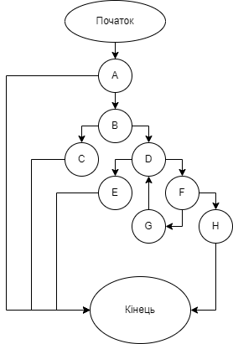

Рис. 5. Граф управління функцією додавання студента за алфавітом

Таблиця результатів тестування графу управління функцією додавання студента за алфавітом

|  |  |  |
| --- | --- | --- |
| № з/п | Маршрут | Результати |
| 1 | Початок-A-Кінець | Вказівник на нового студента – порожній вказівник. Завершення функції |
| 2 | Початок-A-B-C-Кінець | Вказівник на нового студента -не порожній вказівник. Вказівник на першого студента – порожній вказівник. Перший студент – новий студент, наступний – порожній вказівник. Завершення функції |
| 3 | Початок-A-B-D-E-Кінець | Вказівник на нового студента - не порожній вказівник. Вказівник на першого студента – не порожній вказівник. Вказівник на наступного студента від першого – порожній вказівник. Вказівник на наступного – новий студент. Вказівник на наступний нового студента – порожній вказівник. Завершення функції. |
| 4 | Початок-A-B-D-F-H-Кінець | Вказівник на нового студента - не порожній вказівник. Вказівник на першого студента – не порожній вказівник. Вказівник на наступного студента від першого – не порожній вказівник. Прізвище нового студента за алфавітом стоїть раніше ніж прізвище наступного студента. Наступний нового студента – наступний теперішнього студента. Наступний теперішнього студента – новий студент. Завершення функції. |
| 5 | Початок-A-B-D-F-G-D-F-H-Кінець | Вказівник на нового студента - не порожній вказівник. Вказівник на першого студента – не порожній вказівник. Вказівник на наступного студента від першого – не порожній вказівник. Прізвище нового студента за алфавітом стоїть пізніше ніж прізвище наступного студента. Теперішній студент – наступний теперішнього студента. Прізвище нового студента за алфавітом стоїть раніше ніж прізвище наступного студента. Наступний нового студента – наступний теперішнього студента. Наступний теперішнього студента – новий студент. Завершення функції.. |

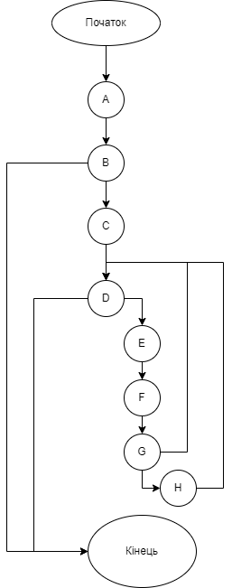

Рис. 6. Граф управління функцією звільнення пам'яті

Таблиця результатів тестування графу управління функцією звільнення пам’яті

|  |  |  |
| --- | --- | --- |
| № з/п | Маршрут | Результати |
| 1 | Початок-A-B-Кінець | Теперішній студент – перший студент. Теперішній студент – порожній вказівник. Завершення функції |
| 2 | Початок-A-B-C-D-Кінець | Теперішній студент – перший студент. Теперішній студент – не порожній вказівник. Наступний студент – наступний теперішнього студента. Теперішній студент – порожній вказівник. Завершення програми.  Примітка: Такий шлях виконання функції неможливий, оскільки теперішній студент не може бути водночас порожнім і непорожнім вказівником. Можливе після проходу циклу шляхом D-E-F-G-D |
| 3 | Початок-A-B-C-D-E-F-G-D-Кінець | Теперішній студент – перший студент. Теперішній студент – не порожній вказівник. Наступний студент – наступний теперішнього студента. Теперішній студент – не порожній вказівник. Звільнення пам’яті теперішнього студента. Теперішній студент – наступний студент. Теперішній студент – порожній вказівник. Завершення програми. |
| 4 | Початок-A-B-C-D-E-F-G-H-D-Кінець | Теперішній студент – перший студент. Теперішній студент – не порожній вказівник. Наступний студент – наступний теперішнього студента. Теперішній студент – не порожній вказівник. Звільнення пам’яті теперішнього студента. Теперішній студент – наступний студент. Теперішній студент – непорожній вказівник. Наступний студент – наступний теперішнього студента. Теперішній студент порожній вказівник. Завершення програми.  Примітка: Такий шлях виконання функції неможливий, оскільки теперішній студент не може бути водночас порожнім і непорожнім вказівником. Можливе після проходу циклу шляхом D-E-F-G-D |

**Висновок:** В ході виконання лабораторної роботи №3 я навчилась правильно проводити та оформляти документацію етапу тестування програмного забезпечення та засвоїла ці навички. Виконала поставлене завдання, тестуючи власний код, виявила і виправила помилки в ньому.

Додаткові матеріали

Рис. 7. Запуск програми

Рис. 8. Дані з файлу

Рис. 9. Вивід даних

Рис. 10. Додавання студента

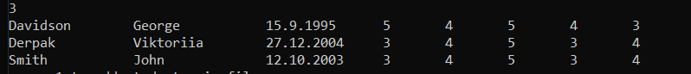

Рис. 11. Виведення студентів, введених вручну

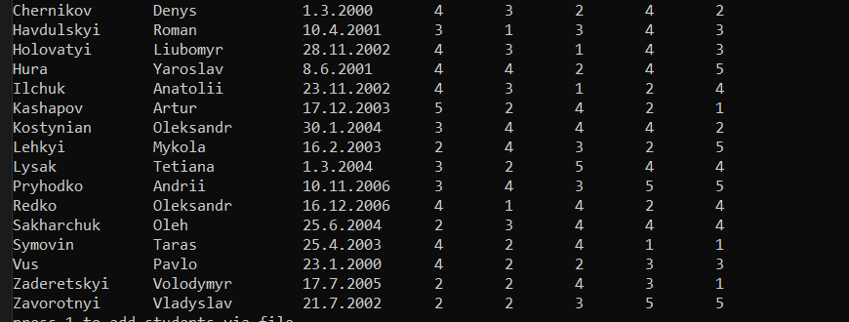

Рис. 12. Виведення списку з видаленими студентами без оцінок 4 і 5

Рис. 13. Виведення студентів молодше середнього віку групи

Рис. 14. Файл "res.txt" після запису даних

Рис. 15. Виведення порожнього списку

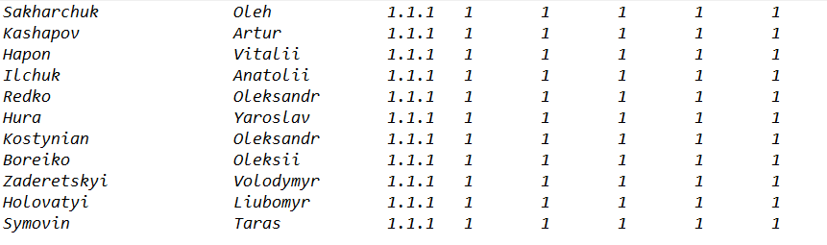

Рис. 16. Мінімальні(граничні) дані

Рис. 17. Виведення посортованого списку студентів з мінімальними даними

Рис. 18. Невиведення студентів, молодше середнього віку при мінімальних даних

Рис. 19. Виведення порожнього списку, після видалення студентів з мінімальними даними

Рис. 20. Максимальні(граничні) дані

Рис. 21. Виведення посортованого списку з максимальними даними

Рис. 22. Виведення списку з максимальними даними після видалення студентів без оцінок 4 і 5

Рис. 23. Невиведення студентів, молодше середнього віку при максимальних даних

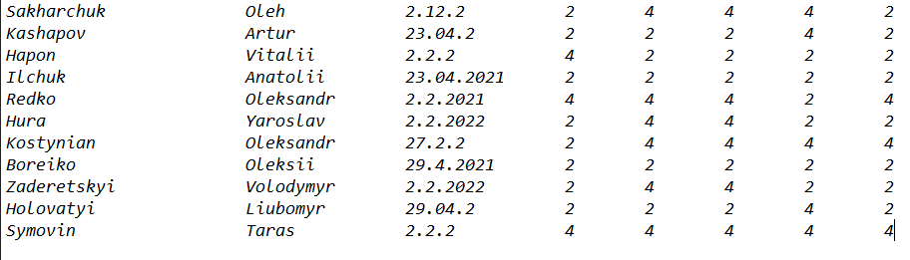

Рис. 24. Дані, близькі до граничних

Рис. 25. Виведення посортованого списку студентів з даними, близькими до граничних

Рис. 16. Вивід студентів, молодше середнього віку при даних, близьких до граничних

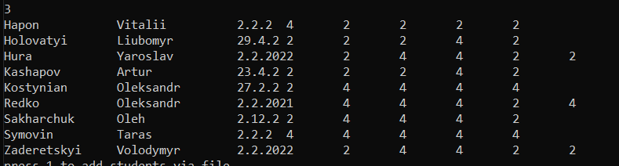

Рис. 27. Вивід списку після видалення студентів без оцінок 4 і 5 при даних, близьких до граничних

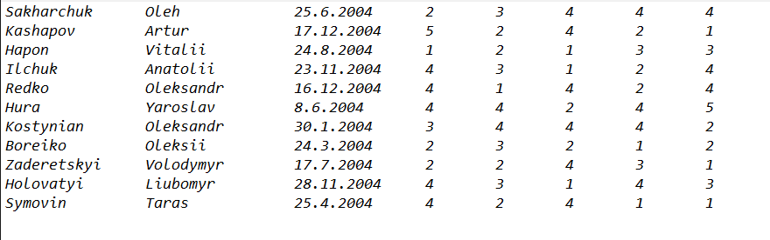

Рис.28. Дані з студентами одного року народження

Рис. 29. Виведення порожнього списку студентів, молодше середнього віку, якщо рік народження студентів однаковий

Рис. 30. Введення не букв в імені і прізвищі студента

Рис. 31. Виведення помилки про некоректні дані, зчитування даних до помилкового студента

Рис. 32. Дані, з лише іменем/прізвищем студента

Рис. 33. Виведення помилки про некоректні дані. Зчитування даних до помилкового студента

Рис. 34. Некоректні дані(неіснуюча дата: 30.02.2004)

Рис. 35. Виведення повідомлення про помилку, зчитування даних до помилкового студента

Рис. 36. Некоректні дані(неправильний формат дати)

Рис. 37. Виведення повідомлення про помилку, зчитування даних до помилкового студента

Рис. 38. Некоректні дані(оцінка більше за крайню межу - 5)

Рис. 39. Виведення повідомлення про помилку і зчитування даних до помилкового студента

Рис. 40. Некоректні дані(оцінка менша за крайню межу - 1)

Рис. 41. Виведення повідомлення про помилку, зчитування даних до помилкового студента

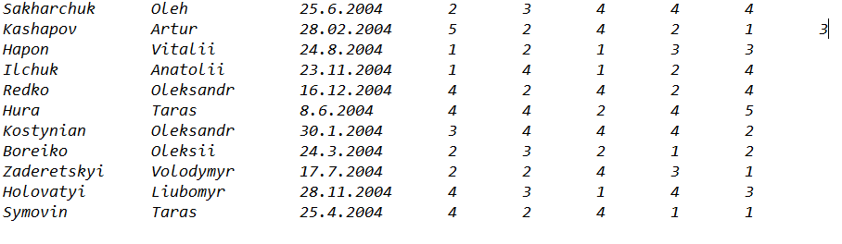

Рис. 42. Некоректні дані(кількість оцінок більша за 5)

Рис. 43. Виведення повідомлення про помилку, некоректне зчитування даних

Рис. 44. Некоректні дані(кількість оцінок менша за 5)

Рис. 45. Виведення повідомлення про помилку, зчитування даних до помилкового студента

Рис. 46. Виведення повідомлення про помилку, зчитування даних до помилкового студента

Рис. 47. Виведення студентів, молодше середнього віку, в залежності від точної дати народження, а не року

Рис.48. Сповіщення про порожній список при спробі його вивести

Рис.49. Сповіщення про те, що немає студентів, молодших за середній вік

Рис. 50. Текстові дані, в яких після сортування видаленню підлягатимуть перший і останній студенти

Рис. 51. Коректне видалення першого і останнього студентів



Рис. 5. Дані одного студента, який підлягає видаленню

Рис. 5. Видалення одного студента і виведення порожнього списку

Рис. 5. Дані з студентами з однаковими прізвищами

Рис. 5. Неправильне сортування студентів з однаковими прізвищами

Рис. . Коректне сортування студентів з однаковим прізвищем